|  |  |  |
| --- | --- | --- |
| УТВЕРЖДЕНА  Приказом по ГБОУ школе № 129 Красногвардейского района  Санкт-Петербурга |  | ПРИНЯТА  Решением педагогического совета ГБОУ школа № 129  Красногвардейского района  Санкт-Петербурга  13 мая 2015 года, протокол № 5 |
|  |  |  |

Рабочая программа по внеурочной деятельности

**Юный исследователь**

для 4 класса ( 10 - 11 лет)

Срок реализации программы: 1 год.

Автор - разработчик:

**Хачатурова Каринэ Робертовна**

учитель ГБОУ школа № 129

Красногвардейского района

Санкт-Петербурга

Санкт-Петербург

2015 год

**СОДЕРЖАНИЕ**

1. Пояснительная записка………………………………………………………………............................3
2. Результативность………………………………………………………………………………………...8
3. Учебно-тематический план программы …………………………………………………………….....9
4. Содержание программы …………………………………………………………………………..11
5. Методическое обеспечение программы ……………………………….……………………….……15
6. Список литературы……………………………………………………..……………………………...21
7. Приложение 1. Методические рекомендации……………………..................................................22
8. Приложение 2. Методический комментарий к теме «Физические понятия и явления»…………23
9. Приложение 3. Методический комментарий к теме «Звуковые явления»………………………..30
10. Приложение 4. Методический комментарий к теме «Световые явления» ……………………….31
11. Приложение 5. Методический комментарий к теме «Тепловые явления»………………….…….33
12. Приложение 6. Контрольно-измерительные материалы ………………………............................37

Новый Порт

2007

**ПОЯСНИТЕЛЬНАЯ ЗАПИСКА**

**Программа внеурочной деятельности для 4 класса « Юный исследователь»** составлена К.Р.Хачатуровой, учителем физикигосударственным бюджетным общеобразовательным учреждением средней общеобразовательной школы № 129 Красногвардейского района Санкт-Петербурга. **Программа рассчитана на 4 класс ( 1 год обучения), 34 часа.**

**Целями изучения пропедевтического курса физики являются:**

– формирование интересов и развитие способностей учащихся на основе передачи им знаний и опыта познавательной и творческой деятельности;

– подготовка к пониманию смысла физических явлений и взаимосвязи между ними;

– формирование первичных представлений о физической картине мира.

**Достижение этих целей обеспечивается решением следующих задач:**

- пробудить интерес к познанию природы, опираясь на естественные потребности младших школьников разобраться в многообразии природных явлений;

– знакомство учащихся с методами познания и исследования явлений природы;

– приобретение учащимися первичных знаний о световых, звуковых, тепловых и электрических явлениях;

– формирование умений наблюдать и описывать природные явления и выполнять опыты, практические работы и экспериментальные исследования с использованием измерительных приборов, широко применяемых в практической жизни;

– формирование общенаучных понятий, как природное явление, эмпирически установленный факт, проблема, гипотеза, теоретический вывод, результат экспериментальной проверки;

- формирование учебно-информационных умений и освоение на практике различных приемов работы с разнообразными источниками информации, умение преобразовывать информацию и представлять в различных видах;

– понимание отличия научных данных от непроверенной информации; ценности науки для удовлетворения бытовых, производственных и культурных потребностей человека.

**Программа учебного курса « Юный исследователь» является актуальной**, так как место курса физики в школьном образовании определяется не только значением науки в жизни современного общества, ее решающим влиянием на развитие всех естественнонаучных дисциплин, но и тем развивающим потенциалом, который заложен в данной науке. В соответствии с требованиями к обязательному минимуму образования физики в основной школе изучение предмета начинается в 7 классе.

Вместе с тем современные средства массовой информации, например телевидение, видео- и компьютерные средства, позволяют получить отрывочные сведения из самых разнообразных областей науки и техники. Таким образом, приступая к изучению физики, учащиеся уже имеют представления о многих явлениях, понятиях и теориях. К сожалению, эти представления примитивны, а зачастую неправильные. Именно поэтому при формировании научных представлений учителю приходится ломать сложившиеся стереотипы. Интерес к физике как науке и школьному предмету на протяжении последних лет неуклонно падает, а также наблюдается тенденция к сокращению часов на изучение курса физики. Все это накладывает определенный отпечаток на качество знаний учащихся по физике.

Перед современной системой образования ставится совершенно иная задача: «Ребята должны быть вовлечены в исследовательские проекты, творческие занятия, в ходе которых они научатся изобретать, понимать и осваивать новое, быть открытыми и способными выражать собственные мысли, уметь принимать решения и помогать друг другу, формулировать интересы и осознавать возможности»[1]. Программа пропедевтического курса «Я познаю мир. Физика» соответствует основным целям изучения физики в основной школе, содержанию тем курса, даёт примерное распределение учебных часов по разделам курса, перечень рекомендуемых демонстрационных экспериментов учителя, опытов и практических работ, выполняемых учащимися, а также планируемые результаты обучения физике на начальном этапе.

Наблюдения за младшими школьниками позволяют высказать предположение о том, что именно разнообразные явления природы вызывают у них самый неподдельный живой интерес. Более того, учащиеся в возрасте 9-10 лет готовы к тому, чтобы на качественном уровне понять многие из тех явлений природы, изучать которые им предстоит в старших классах школы. Именно поэтому важно, как можно раньше дать возможность ребенку получить представления об окружающем его мире, активно его исследовать. Таким образом, появление внеурочного курса с названием - **« Юный исследователь»** необходимая и своевременная мера.

**Междисциплинарные связи**

Курс задуман как интегрированный, включающий элементы химии, биологии, астрономии и географии или части из них. Основой интеграции на этой ступени обучения является научный метод познания. В основе всех наук о природе лежат наблюдения, они побуждают воображение, рождают мысль, учат «задавать вопросы природе на языке науки». Поиски ответов на эти вопросы приводят к осознанию необходимости постановки опытов, проведения экспериментов.

**Новизна программы**

Программа **« Юный исследователь»** составлена на основе программы пропедевтического курса «Физика 5-6», автор Г.Н.Степанова, доктор педагогических наук, рассчитанная на два года обучения (4 класс, по 1 часа в неделю, 2 по 35 минут).

Содержание программы **« Юный исследователь»** носит практико-ориентированный характер, т.е. изучение основных теоретических понятий через практическую деятельность. При отборе содержания каждой конкретной темы курса главное внимание уделяется вопросам, ответы на которые ищут сами дети. В данном курсе изучаются те физические явления, через которые человек познает мир: световые, звуковые и тепловые. Программа составлена с учетом требований новых федеральных стандартов второго поколения школьного курса по физике.

Для занятий автором разработана рабочая тетрадь для учащихся **« Юный исследователь»** на печатной основе, которая позволяет отработать наиболее значимый учебный материал.

Главное содержание программы построено на деятельностном обучении: предполагается проведение значительного числа практических работ исследовательского или проектно-конструкторского характера, изучение отдельных базовых тем, которые будут изучаться в основном курсе физики. Учебно-методическое обеспечение курса дополнено электронным диском «Физика – 5», содержащим иллюстрации, компьютерный эксперимент, задачи, наглядные опыты, качественные задачи.

Для достижения поставленных задач необходимо использовать следующие **методы** обучения, которые:

* стимулируют учащихся к постоянному пополнению знаний (практикумы, беседы, викторины, компьютерные технологии);
* способствуют развитию творческого мышления, умению предвидеть (выдвижение гипотез, проектная деятельность);
* методы, обеспечивающие формирование интеллектуальных умений (анализ, синтез, сравнение, установление причинно-следственных связей);
* традиционные методы – беседа, наблюдения, опыт, диалог, комментирование;
* обеспечивают развитие исследовательских навыков, умений; основ проектного мышления учащихся (проектные работы, проблемный подход к изучению отдельных явлений);
* обеспечивают приобретение опыта продуктивной творческой деятельности (защита проектов, презентации, саморефлексия).

Программа **« Юный исследователь»** предусматривает проведение учебных занятий в различной **форме**: урок-экскурсия, урок-исследование, урок - деловая игра, комбинированные уроки, урок-контроль знаний и умений, урок-презентация, урок-практикум.

**Средства обучения:**

* учебные пособия «Физика. 5, 6 класс» Г.Н. Степанова (в кабинете физики),
* рабочая тетрадь учащегося**« Юный исследователь»** на печатной основе;
* учебно-практические (Григорий Остер. Физика в вопросах и задачах. Сборники упражнений и задач, «Я познаю мир. Физика»);
* учебно-справочные (словари, справочники);
* учебно-наглядные (таблицы);
* информационно-компьютерные (диск «Физика – 5» Кирилл и Мефодий, компьютерные модели ЭОР);
* лабораторное оборудование «Механика», «Оптика», «Тепловые явления»,
* демонстрационное оборудование.

**Общими** **предметными результатами** обучения пропедевтического курса **« Юный исследователь»** являются:

– знания о природе важнейших физических явлений окружающего мира;

– умения проводить наблюдения, планировать и выполнять эксперименты, снимать показания измерительных приборов, обрабатывать результаты измерений, представлять результаты измерений с помощью таблиц, объяснять полученные результаты и делать выводы;

– умения применять теоретические знания по физике на практике, решать качественные физические задачи на применение полученных знаний;

– применять полученные знания для объяснения принципов действия простейших приборов, решения практических задач повседневной жизни, обеспечения безопасности своей жизни;

– формирование убеждения в познаваемости явлений природы, в объективности научного знания;

– развитие логического мышления на основе формирования умений устанавливать факты, различать причины и следствия, выдвигать гипотезы;

– коммуникативные умения: докладывать о результатах своего исследования, участвовать в дискуссии, кратко и точно отвечать на вопросы, проводить рефлексию своей деятельности, использовать справочную литературу и другие источники информации.

**Частными предметными результатами обучения** пропедевтического курса **« Юный исследователь»**,на которых основываются общие результаты, являются:

– понимание таких физических понятий, как явление, физическое тело, вещество, физическая величина, измерительный прибор, масса и вес тела; источник света, отражение, преломление, угол падения, угол отражения, угол преломления, линза, собирающая и рассеивающая линза, спектр, дисперсия света; источник звука, приемник звука, музыкальный звук и шум; теплопередача, теплопроводность, конвекция, тепловое излучение, плавление, температура плавления, отвердевание (кристаллизация), испарение, кипение, температура кипения, конденсация, влажность воздуха;

– умения измерять расстояние, определять площадь неправильной фигуры, объем тела, промежуток времени, массу, вес, температуру, влажность воздуха;

– первичное владение экспериментальными методами исследования в процессе самостоятельного изучения зависимости массы от рода вещества, веса тела от массы тела, температуры от степени нагретости тела, угла отражения от угла падения света, угла преломления от свойств среды;

– понимание смысла основных физических законов и умение применять на их практике: закон прямолинейного распространения света, закон отражения света, закон преломления света (качественно) и строить ход падающего и отраженного луча, падающего и преломленного луча при переходе из оптически менее плотной среды в оптически более плотную и обратно, строить изображение в собирающих линзах, плоском зеркале;

– умение использовать полученные знания, умения и навыки в повседневной жизни (быт, экология, охрана здоровья, охрана окружающей среды, техника безопасности и др.).

**Метапредметными результатами обучения курса « Юный исследователь»:**

– навыки самостоятельного приобретения новых знаний, организации учебной деятельности, постановки целей, планирования, самоконтроля и оценки результатов своей деятельности;

– понимание различий между исходными фактами и гипотезами, овладение универсальными способами деятельности на примерах выдвижения гипотез для объяснения известных фактов и экспериментальной проверки выдвигаемых гипотез;

– формирование умений воспринимать, перерабатывать и предъявлять информацию в словесной, образной, символической формах, выделять основное содержание прочитанного текста, находить в нём ответы на поставленные вопросы и излагать его;

– приобретение опыта самостоятельного поиска, анализа и отбора информации с использованием различных источников и новых информационных технологий для решения познавательных задач;

– развитие монологической и диалогической речи, умения выражать свои мысли и способности выслушивать собеседника, понимать его точку зрения, признавать право другого человека на иное мнение;

– освоение приёмов действий в нестандартных ситуациях, овладение эвристическими методами решения проблем;

– формирование умений работать в группе с выполнением различных социальных ролей, представлять и отстаивать свои взгляды и убеждения, вести диалог.

**Личностными результатами являются:**

– сформированность познавательных интересов, интеллектуальных и творческих способностей учащихся;

– убеждённость в возможности познания природы, уважение к творцам науки и техники, отношение к физике как к элементу общечеловеческой культуры;

– самостоятельность в приобретении новых знаний и практических умений;

– мотивация образовательной деятельности школьников на основе личностно-ориентированного подхода.

– формирование ценностных отношений друг к другу, к учителю, к авторам открытий и изобретений, к результатам обучения.

**РЕЗУЛЬТАТИВНОСТЬ**

На начальном этапе изучения предмета проводится диагностическая работа №1 .

Систему контролирующих материалов, позволяющих оценить уровень и качество ЗУН обучающихся на текущем этапе, составляют проверочные задания, содержащиеся в рабочей тетради ученика, контрольные тесты, защита проектов, сообщения по теме, итоги выполнения и представление результатов практических работ. Средства контроля соответствуют содержанию учебного материала и требованиям к уровню освоения предмета.

На итоговом этапе изучения предмета проводится диагностическая работа №2.

Итоговый урок – защита портфолио (проекта).

**УЧЕБНО-ТЕМАТИЧЕСКИЙ ПЛАН ПРОГРАММЫ**

|  |  |  |  |  |  |  |
| --- | --- | --- | --- | --- | --- | --- |
| **№ п/п** | **Наименование разделов и тем** | **Количество часов** | | | **Форма проведения** | **Образовательный продукт** |
| **Всего** | **Теория** | **Практика** |  |  |
| 1 | Физика и физические методы изучения природы | 10 | 4 | 6 | Беседа,  Практическая работа, диагностическая работа (вход),  Конструирование моделирование, эксперимент | Рисунки, эксперимент, серия опытов, палетка, рычажные весы, проекты «Загадочное явление», «Физический объект» |
| 2 | Световые явления | 8 | 3 | 5 | Беседа,  Практическая работа,  Контроль знаний | Модель «камера –обскуры»,  изображения предметов в линзах,  эксперимент,  проекты «Источники света»,  «Глаз – живая линза» |
| 3 | Звуковые явления | 3 | 2 | 1 | Экскурсия в видеостудию, музыкальную студию  Урок-практикум  Беседа | Модель «Нитяной телефон»  Проект «Источник звука», мини-эссе «Шум – это вред или польза?» |
| 4 | Тепловые явления | 12 | 5 | 7 | Беседа  Практическая работа  Уроки – исследования  Урок - экскурсия | Эксперимент  Отчеты по практическим работам,  Проекты «Виды теплопередач»,  «Теплый дом»,  «Солнце –источник жизни на Земле» |
| 5 | Итоговая диагностическая работа | 1 |  |  | Контрольный тест | Бланк |
| 6 | Итоговый урок | 1 |  |  | Смотр и презентация знаний | Портфолио |
|  | **Всего:** | **35** | **14** | **19** |  |  |

**СОДЕРЖАНИЕ ПРОГРАММЫ**

***методы изучения природы (10 часов)***

* Мир, в котором мы живем (первоначальное знакомство с явлениями окружающего мира –физическими, химическими, биологическими, астрономическими и др.)
* Мы - наблюдатели. Методы познания природы. Как мы получаем информацию об окружающем мире. Как человек обрабатывает информацию.
* Применение знаний о природе в практической деятельности человека.
* Тела и вещества. Свойства тел (размер, форма, цвет, прозрачность, упругость, прочность и т.д.). Функциональные свойства тел и использование тел в необычных целях.
* Когда глаза и руки нас обманывают. Необходимость измерений.
* Площадь, измерение площади поверхности тела, палетка.
* Масса тела, измерение массы тела рычажных весах.
* Сила, вес тела, измерение веса тела, динамометр.
* Время, измерение времени.
* Объем, измерение объема тела, мензурка.

***Основные понятия.*** *Физическое явление. Эксперимент. Наблюдение. Опыт. Физическое тело. Вещество. Физическая величина. Единица измерения. Цена деления.*

***Демонстрации.*** *Наблюдения физических явлений: свободного падения тел, колебаний мятника, притяжения железосодержащих тел магнитом, электризация, электрическая искра и т.п. Физические измерительные приборы с различными шкалами.*

**Практические работы**

1. Наблюдение и описание физического явления.
2. Определение цены деления шкалы измерительного прибора.
3. Измерение линейных размеров малых тел (зерна, риса, толщины нити).
4. Измерение площади поверхности плоской фигуры неправильной формы при помощи палетки.
5. Измерение объема тела неправильной формы при помощи мензурки. Цена деления мензурки.
6. Измерение массы тела на рычажных весах с помощью разновесов.
7. Измерение веса различных тел с помощью динамометра.
8. Изготовление рычажных весов.

*Методическое обеспечение темы.* Учебник, рабочая тетрадь, диск «Физика -5», лабораторное оборудование: тела разной массы одинакового объема, мензурка, электронные весы, рычажные весы, разновесы, динамометры, демонстрационное оборудование «Тепловые явления», «Электрические явления», «Механические явления».

***Световые явления (8 часов)***

* Солнце и его значение в жизни человека, растений и животных. Источники света.

Как распространяется свет в однородной среде. Закон прямолинейного распространения света. Световой луч. Образование тени и полутени.

* Плоское зеркало. Построение изображения в плоском зеркале.
* Взаимодействие света с веществом: отражение, поглощение.
* Вращение Земли вокруг своей оси. Смена дня и ночи. Смена времен года. Солнечные и лунные затмения.
* Путешествия и приключение солнечного луча в воде и в стекле. Преломление света. Миражи.
* Линза. Собирающая и рассеивающая линзы. Какие бывают изображения в линзах. Построение изображений в собирающей линзе. Глаз – живой оптический прибор.
* Приключение солнечного луча в стеклянной призме. Спектр белого света. Дисперсия света.
* Существует ли невидимый свет? Инфракрасное и ультрафиолетовое излучения.

***Основные понятия.*** *Источник света. Световой луч. Тень и полутень. Отражение. Преломление. Линзы. Дисперсия света. Спектр.*

***Демонстрации.*** *Прямолинейное распространение света. Тень и полутень на экране. Размеры тени в зависимости от расстояния между телом и экраном, между телом и источником света. Зеркальное и диффузное отражение света. Преломление света в воде, стекле. Ход лучей в неоднородном растворе поваренной соли в воде. Получение изображений с помощью линз. Принцип действия фотоаппарата. Модель глаза. Дисперсия белого света. Получение белого света при сложении света разных цветов.*

**Практические работы**

1. Изготовление камеры-обскуры.
2. Наблюдение образования тени и полутени предмета на экране.
3. Исследовать, как изменяется ход луча при переходе из одной среды в другую.
4. Получение изображений при помощи собирающей линзы.
5. Рассматривание мелких объектов при помощи лупы.

*Методическое обеспечение темы.* Учебник, рабочая тетрадь, диск «Физика -5», видеокассета «Оптика», лабораторное оборудование по теме «Оптика», демонстрационное оборудование.Коллекция прозрачных и непрозрачных тел.

***Звуковые явления (3 часа)***

* Звуковые явления вокруг нас. Звук как источник информации и средство общения. Распространение звука в различных средах. Инфразвук и ультразвук.
* Музыкальный звук. Шум и его влияние на живой организм. Источники шума. Способы борьбы с шумом.

**Практическая работа**

1. Изготовление нитяного телефона.

**Демонстрации**

Колебания тела на пружине, колебание нитяного маятника, звучание камертона, громкость и высота звука.

*Возможные объекты экскурсий.* Телефонная станция. Физиотерапевтический кабинет поликлиники. Видеостудия.

*Методическое обеспечение темы.* Учебник, рабочая тетрадь, диск «Физика -5», презентации «Инфразвук», «Музыкальный звук», «Ультразвук», «Звуковая волна», музыкальные инструменты, камертон.

***Тепловые явления (12 часов)***

* Тепловые явления в природе и их значение в жизни человека, животных и растений. Как человек изучает тепловые явления. Основные закономерности тепловых явлений. Измерение температуры. Термометр.
* Нагревание тела. Как можно нагреть тело (поместить в пламя горелки, пропустить ток, потереть, привести в контакт с более нагретым телом, облучить тепловыми лучами).
* Виды теплопередачи: теплопроводность, конвекция, излучение. Ночные и дневные бризы. Значение воздушной оболочки Земли. Виды теплопередачи в жизнедеятельности человека, млекопитающих, птиц, рептилий, рыб. Виды теплопередачи в быту.
* Что происходит с телом при нагревании? Особенности явления теплового расширения твердых тел, жидкостей и газов. Как человек использует свойства тел изменять объем при нагревании. Устройство термометра. Термометр из бутылки. Из истории создания термометра. Термометр Цельсия, Кельвина.
* Агрегатные превращения. До каких пор можно нагревать тело? Что такое агрегатные превращения?
* Плавление. Температура плавления. Особенности плавления и отвердевания тел. Плавление в природе. Использование явления плавления человеком.
* Испарение и конденсация. При какой температуре жидкость испаряется? От чего зависит скорость испарения жидкости. Испарение и конденсация в природе. Дождь. Снег. Град.
* Влажность воздуха. Зачем надо знать о влажности. Как измерить влажность воздуха? Психрометр.

***Основные понятия.*** *Тепловое явление. Температура. Теплопередача. Теплопроводность, конвекция, излучение. Агрегатные превращения: плавление (отвердевание), испарение (конденсация). Температура кипения, температура плавления. Влажность воздуха, психрометр.*

***Демонстрации.*** *Примеры тепловых явлений: нагревание воды, спирали электроплитки, кипение воды в бумажном коробке. Принцип действия термометра. Теплопроводность различных материалов. Плавление снега. Конвекция в жидкостях и газах. Теплопередача путём излучения. Явление испарения. Наблюдение конденсации паров воды на стакане со льдом. Замораживание стакана со снегом. Устройство и принцип действия психрометра.*

**Практические работы**

1. Наблюдение и описание теплового явления.
2. Наблюдение теплового расширения жидкостей и газов.
3. Изучение устройства термометра и измерение температуры жидкости.
4. Наблюдение явления теплопроводности и выяснение основных закономерностей этого явления.
5. Наблюдение конвекции в жидкости. Зависимость скорость конвекции от температуры.
6. Наблюдение за процессом плавления льда.
7. Наблюдение за процессом испарения жидкости.
8. Измерение влажности воздуха.

*Возможные объекты экскурсий*. ООО «Хладокомбинат», теплоцентраль.

*Методическое обеспечение темы.* Учебник, рабочая тетрадь, диск «Физика - 6», лабораторное оборудование «Тепловые явления», демонстрационное оборудование, компьютерные лабораторные работы, видеокассета «Тепловые явления», компьютерные модели.

**МЕТОДИЧЕСКОЕ ОБЕСПЕЧЕНИЕ ПРОГРАММЫ**

Для реализации программы внеурочной деятельности **« Юный исследователь»** имеется наличие учебно-методического комплекта, включающее:

* учебные пособия «Физика. 5, 6 класс» Г.Н. Степанова (в кабинете физики), рабочая тетрадь учащегося на печатной основе;
* учебно-практические (Григорий Остер. Физика в вопросах и задачах. Сборники упражнений и задач, хрестоматия «Я познаю мир. Физика»);
* учебно-справочные (словари, справочники);
* учебно-наглядные (таблицы);
* информационно-компьютерные (диск «Физика – 5» Кирилл и Мефодий, компьютерные модели ЭОР);
* лабораторное оборудование «Оптика», «Тепловые явления»;
* демонстрационное оборудование.

**Календарно-тематическое планирование**

|  |  |  |  |  |  |  |
| --- | --- | --- | --- | --- | --- | --- |
| № | Тип урока | Тема урока | Кол-во  часов | Демонстрации | Основные требования к знаниям и умениям учащихся. | Домашнее задание. |
| **Методы изучения природы *(10 часов)*** | | | | | | |
| 1/1 | урок вводный | Мир, в котором мы живем. Мы – наблюдатели. | 1 | Продемонстрировать в качестве примера несколько физических опытов, физических приборов. | Знать понятия: явление, тело, вещество, прибор.  Уметь приводить примеры физических, химических, биологических, астрономических явлений; называть методы изучения природы. | 1.Распределить по колонкам: тело, вещество, явление.  2.Сделать рисунок, содержащий различные явления. |
| 2/2 | комбинированный урок | Как мы получаем информацию об окружающем мире? Практическая работа №1 «Наблюдение и описание какого-нибудь явления». | 1 |  | Знать, что органы чувств человека и животного являются датчиками внешних воздействий. Уметь называть органы чувств человека; называть функциональное назначение тел. | Приготовить сообщение о возможностях животного и растительного мира. |
| 3/3 | комбинированный урок | Свойства тел и физические величины. Цена деления прибора. Функциональные свойства тел. Практическая работа №2 «Определение цены деления прибора» | 1 | Физические приборы. | Знать название приборов, позволяющих определять физические величины и уметь провести простейший эксперимент. | 1.Провести эксперимент дома и оформить результат.  2.Исторические сведения о мерах длины (презентация) |
| 4/4 | комбинированный урок | Когда глаза и руки нас обманывают? Практическая работа №3 «Измерение линейных размеров малых тел». | 1 | Простейшие физические опыты. | Уметь поставить простейший опыт, измерять размеры малых тел. | Измерить диаметр нити, пшена. Результаты оформить. |
| 5/5 | комбинированный урок | Измерение площади. Палетки. Практическая работа №4 «Измерение площади поверхности тела правильной формы. Измерение площади поверхности тела неправильной формы при помощи палетки». | 1 | Тела, имеющие площадь поверхности правильной и неправильной формы. | Знать способы определения площади прямоугольника, прямоугольного треугольника. Уметь проводить измерения при помощи палетки. | 1.Сделать рисунок физического тела и определить его площадь с помощью палетки. |
| 6/6 | комбинированный урок | Объем. Измерение объема тела правильной и неправильной формы. Практическая работа №5 «Знакомство с устройством и принципом действия мензурки. Измерение объема тела неправильной формы при помощи мензурки». | 1 | Мензурка (устройство, принцип действия, шкала) | Знать прибор для измерения объема – мензурку и уметь ей выполнять измерения. | Сделать мензурку. |
| 7/7 | комбинированный урок | Масса тела. Измерение массы тела при помощи электронных и рычажных весов. Практическая работа №6 «Измерение массы тела на рычажных весах». | 1 | Рычажные весы. Измерения при помощи рычажных весов. | Знать весы и разновесы. Уметь выполнять измерения массы при помощи рычажных весов. |  |
| 8/8 | комбинированный урок | Вес тела. Измерение веса при помощи динамометра. Практическая работа №7 «Измерение веса различных тел». | 1 | Динамометр. Измерения при помощи динамометра. | Знать прибор – динамометр. Уметь выполнять измерения при помощи динамометра. | 1.Записи в тетради.  2. подготовить сообщения:  «Почему происходит смена дня и ночи?»  «История календаря» |
| 9/9 | Урок- беседа. | Измерение времени. Сутки, месяц, год – особенности движения Земли вокруг своей оси и вокруг Солнца. | 1 | Часы, метроном, секундомер | Уметь проводить измерения при помощи часов и секундомера. | Повторить весь изученный материал. |
| 10/10 | урок -путешествие в страну «Физика». | Повторительно-обобщающий урок. Практическая работа №8 «Физическое тело, его назначение и физические характеристики». | 1 |  | Знать изученные понятия: тело, вещество, явление, прибор, масса, вес;  названия приборов: линейка, палетка, мензурка, часы, динамометр, весы. | Сочинить рассказ (сказку) используя изученные физические термины. |
| ***Световые явления (8 часов)*** | | | | | | |
| 1/11 | комбинированный урок | Свет и его значение в жизни человека. Источники света. Практическая работа №1 «Изготовление камеры-обскуры». | 1 | Коллекция искусственных источников света. | Знать понятие источника света, закон прямолинейного распространения света в однородной среде.  Уметь строить луч. | Составить ребус содержащий источник света. |
| 2/12 | комбинированный урок. | Образование тени и полутени. Практическая работа №2 «Наблюдение образования тени и полутени». | 1 | Размеры тени в зависимости от расстояния между телом и экраном, между телом и источником света.  Опыты, демонстрирующий образование тени и полутени на экране. | Уметь применять закон прямолинейного распространения света для объяснения образования тени и полутени.  Уметь строить тень и полутень. | Сообщения:  «Солнечное затмение»  «Лунное затмение»  (презентация). |
| 3/13 | урок -практикум | Отражение света. Практическая работа №3 «Исследовать, как изменяется ход луча при переходе из одной среды в другую». | 1 | Опыт, демонстрирующий полное отражение. | Знать законы отражения света.  Знать понятия: отражения, угол падения, угол отражения.  Уметь строить ход падающего и отраженного луча. | Задачи на построение отражения света. |
| 4/14 | комбинированный урок | Преломление света. Практическая работа №4 «Исследовать, как изменяется ход луча при переходе из одной среды в другую». | 1 | Опыты по преломлению света в воде и в стекле. Ход световых лучей в неоднородном растворе поваренной соли в воде. | Знать понятие преломления, угол преломления, законы преломления света.  Уметь строить ход падающего и преломленного луча при переходе из оптически менее плотной среды в оптически более плотную и обратно. | Задачи на построение преломления света. |
| 5/15 | комбинированный урок | Линза. Практическая работа №5 «Исследовать прохождение луча через призму». | 1 | Коллекция линз. Модель глаза человека. | Знать понятия: собирающая и рассеивающая линза, фокусное расстояние, оптическая сила. | Сообщения:  «Фотоаппарат»  «Микроскоп и телескоп» |
| 6/16 | урок -практикум | Построение изображений в линзах. Практическая работа №5 «Рассматривание мелких объектов при помощи лупы». | 1 | Получение изображения при помощи собирающей линзы. | Уметь строить изображение в собирающих линзах и называть свойства изображения. | Задачи на построение изображения |
| 7/17 | урок -исследование | Дисперсия света. Спектр белого света. | 1 | Опыты, доказывающие, что белый свет сложный, а монохроматичный – простой. Цвет тел в белом свете и при освещении светом различных цветов. | Знать понятие: дисперсия света. Цвет тела. | Повторить весь изученный материал по теме «Световые явления» |
| 8/18 | урок контроль знаний | ***Контрольная работа №1 по теме «Световые явления».*** | 1 |  |  |  |
| ***Звуковые явления (3 часа)*** | | | | | | |
| 1/19 | Урок- беседа | Звуковые явления. Источники звука. Распространение звука в разных средах. | 1 | Звучание камертона. Источники звука. | Знать понятие: звук, источник звука, приемник звука, эхо. Инфразвук, ультразвук. | Применение звука в жизни |
| 2/20 | урок-практикум | Практическая работа №1 «Изготовление нитяного телефона».  Экскурсия в видеостудию. |  |  |  |  |
| 3/21 | урок – игра «Суд над шумом» | Шум и его влияние на живой организм. | 1 | Музыкальные инструменты. | Знать понятие: музыкальный звук и шум. | «Звуки – для того чтобы видеть». Объяснить и доказать примерами |
| ***Тепловые явления (12 часов)*** | | | | | | |
| 1/22 | урок вводный | Тепловые явления в природе и их значение в жизни человека, растений животных. | 1 | Примеры тепловых явлений: кипение воды, спирали электроплитки, кипение воды в бумажном стаканчике и пр. | Знать понятия: теплопередачи, теплового движения.  Экскурсия в мерзлотник. | Найти в тексе любого художественного произведение описание теплового явления. |
| 2/23 | комбинированный урок | Как человек изучает тепловые явления. Практическая работа №1 «Наблюдение и описание теплового явления». | 1 | Наблюдение плавления льда |  |  |
| 3/24 | урок -практикум | Основные закономерности тепловых явлений. Практическая работа №2 «Наблюдение теплового расширения жидкостей и газов». | 1 | Нагревание жидкости, свинцового шарика. | конвекции и излучения. | Указать виды теплопередач встречающиеся в жизни. |
| 4/25 | урок - практикум | Температура – главная «тепловая» величина. Термометр. Практическая работа №3 «Изучение устройства термометра и измерение температуры жидкости». | 1 | Измерение температуры. | Устройство термометра. Изобретение термометров. Разные шкалы. Как правильно измерить температуру?  Недостатки термометра. | Измерить температуру воздуха в течение недели, температуру тела. |
| 5/26 | комбинированный урок | Три состояния вещества. | 1 | Различные состояния одного и того же вещества (лед, вода, пар). | Уметь решать качественные задачи с использованием знаний об особенностях агрегатного состояния вещества. | Привести примеры агрегатного превращения. |
| 6/27 | комбинированный урок | Способы теплопередачи. Теплопроводность. Греет ли шуба? Практическая работа №4 «Наблюдение явления теплопроводности и выяснение основных закономерностей этого явления». | 1 | Теплопроводность твердых тел, жидкостей и газов. | Знать понятие теплопроводности | Проект |
| 7/28 | комбинированный урок | Конвекция. Практическая работа №5 «Наблюдение конвекции в жидкости. Зависимость скорость конвекции от температуры». | 1 |  | Знать понятие конвекции | Сообщения презентации |
| 8/29 | конференция | Излучение. Виды теплопередачи в природе. Солнце и образование ветров. | 1 | Излучение. |  |  |
| 9/30 | комбинированный урок | Плавление и отвердевание. Практическая работа №6 «Наблюдение за процессом плавления льда». | 1 | Плавление и отвердевание аморфного тела и кристаллического тела. Постоянство температуры плавления. | Знать понятия: плавление, температура плавления.  Уметь читать графики плавления и отвердевания | Найти использование явление плавления человеком. |
| 10/31 | комбинированный урок | Испарение и конденсация жидкости. Практическая работа №7 «Наблюдение за процессом испарения жидкости. Наблюдение за процессом кипения воды». | 1 | Испарение различных жидкостей. Охлаждение жидкостей при испарении. Постоянство температуры кипения. | Уметь читать графики парообразования и конденсации. | Провести исследовании: выяснить от чего зависит скорость испарения. |
| 11/32 | комбинированный урок | Влажность воздуха. Измерение влажности | 1 | Коллекция различных видов топлива. Паровая машина. | Знать понятие влажности. Уметь определять относительную влажность с помощью психрометра. | Назвать проблемы энергетики и экологии, связанные с топливом. |
| 12/33 | урок – игра | Повторительно-обобщающий урок по теме «Тепловые явления». | 1 |  |  |  |
| 13/34 | урок контроля. | Итоговое тестирование. | 1 |  |  |  |
| 35 | урок-презентация знаний | Портфолио моих достижений |  |  |  |  |

**Список литературы**

**для учителя**

1. Г.Н.Степанова Физика с пятого класса. Пропедевтический курс. - Санкт-Петербург: ООО «Валери СПД», 1999.
2. Г.Остер Физика. - М.: Росмен,1994.
3. Н.К.Винокурова Подумаем вместе. Развивающие задачи. Упражнения. Задания. Книга 1.- М.:РОСТ, Скрин, 1997.
4. Н.К.Винокурова Подумаем вместе. Развивающие задачи. Упражнения. Задания. Книга 2.- М.:РОСТ, Скрин, 1998.
5. Н.К.Винокурова Подумаем вместе. Развивающие задачи. Упражнения. Задания. Книга 3.- М.:РОСТ, Скрин, 1998.
6. Н.К.Винокурова Подумаем вместе. Развивающие задачи. Упражнения. Задания. Книга 4.- М.:РОСТ,Скрин, 1998.
7. Н.К. Винокурова 5000 игр и головоломок для школьников. - М.:ООО «Издательство АСТ», 2001.
8. А.И.Архипова Обучающиеся игры по физике и математике. - Краснодар, ИЦПИАУФК, 1990.
9. А.В.Чебатарев. Дидактический материал по физике. - М.: Школа-пресс, 1994.
10. Г.Н.Степанова Сборник задач по физике. - М.: Просвещение, 1995.
11. И.Я.Ланина 100 игр по физике. - М.: Просвещение, 1995.

**для учащихся**

1. Г.Н.Степанова Физика - 5 класс. - Санкт-Петербург, ООО «Валери СПД», 2002.
2. Г.Н. Степанова Физика – 6 класс. 2-ое издание.- Санкт-Петербург: «Валери СПД», 2000.
3. Григорий Остер Физика. - М.: Росмен, 1994.
4. Степанова Г.Н., Степанов А.П. «Сборник вопросов и задач по физике. Основная школа», СПб, СТП Школа 2006 – 2008 г, далее СБ –1.

**Приложение 1**

**МЕТОДИЧЕСКИЕ РЕКОМЕНДАЦИИ**

Основной задачей рассматриваемого курса является развитие учащихся средствами физики как учебного предмета. Поэтому на каждом уроке учителю необходимо предусмотреть такие задания для учеников, которые были бы на­правлены на тренировку или отработку интеллектуальных умений, обеспечи­вающих успешное продвижение учащихся по учебному материалу любого школьного предмета,— то есть в первую очередь общеучебных умений и навы­ков.

Немаловажную роль играет также осознание учащимся своих достижений — на каждом уроке каждый должен получить возможность сделать шаг вперед на пути развития.

Отсюда вытекает необходимость **развивать умение слушать** выступления других. Значит, надо создать ситуацию, при которой слушать становится ин­тересно. В этом возрасте ученики легко включаются в деятельность, схожую с игрой. Именно в такие ситуации и следует погружать детей, начиная с перво­го урока. (Описание некоторых дидактических и ролевых игр приведено ниже.)

Часто план проведения исследования предлагается составить самим учащимся. Учитель должен выслушать все предложе­ния учеников, обсудить их вместе со всеми и выбрать оптимальный. Это не значит, что кто-то из учеников не может «пойти своим путем». В таком случае после проведения исследования необходимо сравнить результаты, полученные разными способами, и снова выделить основные этапы исследования, без кото­рых невозможно получить правильный, аргументированный ответ на постав­ленный вопрос.

Опыт показывает, что многие учащиеся пытаются провести исследования (конечно, если они не требуют специального оборудования) самостоятельно дома до или после данного урока. Это также должно поощряться, так как позволяет ученику несколько раз повторить в разных ситуациях одни и те же мыслительные и психомоторные (манипулятивные) операции, что ведет к фор­мированию интеллектуальных умений.

Интерактивный режим предполагает наличие постоянной обратной связи между учителем и учеником. Эта обратная связь позволяет учителю понять, что и в каком объеме усваивает ученик, какие затруднения возникают в процессе усвоения информации. Учитель получает возможность создать такие приемы и частные методики, которые позволяют «дойти» практически до каж­дого ученика.

При обучении физике большую роль играет формирование значительного числа понятий. Качество и глубина понимания физических величин, их смысла играют решающую роль в освоении учебного предмета. Обычно учитель под­готавливает введение той или иной величины, а затем дает ее определение, которое ученик должен заучить. Опытные учителя знают, что даже правиль­но выученное определение не дает гарантии понимания. В интерактивном режиме ученики сами конструируют определение понятия или величины. Предлагаю начинать формирование понятия с выяснения, слышали ли уча­щиеся когда-нибудь это слово. В каких предложениях оно использовалось, что обозначало? Имеет ли отношение это слово к изучаемому явлению? Что следует сохранить, что уточнить, от чего отказаться?

При таком подходе появляется возможность: а) привязать новый смысл к известному слову; б) отделить бытовое прочтение термина от научного; в) сфор­мировать представление о том, что научный термин имеет точный, однознач­ный смысл и может использоваться только в строго определенных ситуациях и выражениях.

**Приложение 2**

**МЕТОДИЧЕСКИЙ КОММЕНТАРИЙ**

**К ТЕМЕ «ПОНЯТИЯ И ЯВЛЕНИЯ»**

Основная образовательная задача этой темы: познакомить учащихся с пред­метом физической науки и ее методами, начать формирование умения форму­лировать вопрос на основании проведенных наблюдений и находить на него ответ при помощи постановки эксперимента.

Основная задача развития: развитие речи, наблюдательности, зрительной *памяти,* внимания и умения обнаруживать закономерности в числовых, вер­бальных и иллюстративных рядах, а затем и в протекании простейших явлений.

Основным приемом, позволяющим погрузить ребенка в интерактивный информационный режим, является обращение к его жизненному, повседнев­ному опыту. Нельзя исходить из того, что ребенок вообще ничего еще не знает из той области знаний, которую сейчас начнет изучать. Поэтому пра­вильным будет сначала спросить: «Что вы слышали об этом?», выслушать ответы, а затем обобщить сказанное, дополнить или скорректировать. Так, следует вспомнить понятия «природа», «явления природы», привес­ти примеры явлений природы и затем показать различные явления (физичес­кие, химические, биологические). Проводя демонстрацию опытов, следует обратить внимание учащихся на специфические особенности того или иного явления: механические явления связаны с изменением положения шарика или диска в пространстве; звуковые — можно узнать с закрытыми глазами, услышать; электрические и магнитные обнаруживаются по поведению магнит­ной стрелки или наэлектризованных султанов, а еще по электрической ис­кре, проскакивающей между шариками разрядника электрофорной машины; оптические или световые явления связаны с наличием источников света. Можно обратить внимание детей на то, что явления тесно взаимосвяза­ны: камертон испускает звук, когда его ножки движутся; тепловые явления часто сопровождаются свечением нагретых тел и движением струй жидкости или газа; электрические — сопровождаются тепловыми и световыми; магнит­ные — связаны с электрическими, звуковыми и механическими, и так далее.

Очень важно показать, что признаки явлений можно обнару­жить в любых других (нефизических) явлениях природы. Например, движе­ние воды от корней к кроне деревьев, движение крови и лимфы в кровенос­ных и лимфатических сосудах человека и животных (биология); движение воздушных масс, течение рек, образование облаков, грозовых туч, полярных сияний (география); движение светил, планет, комет, испускание света и теп­ла звездами (астрономия); изменение окраски и температуры раствора, ха­рактера движения при химических реакциях. Отсюда — значение физики как науки, лежащей в основании естествознания.

Дети с большим интересом смотрят опыты. А что они выносят из наблюде­ния? Опыт показывает, что чаще всего запоминают эффектные детали: вспых­нула спичка (помещенная в фокус металлического зеркала, на которое падал свет от другого зеркала); вылетела пробка из пробирки (внутри которой образо­вался туман); на экране появилась радуга (при прохождении узкого светового пучка через стеклянную призму), и так далее. Внимательному наблюдению надо учить.

**Дидактический прием 1**. Расположите на демонстрационном столе пред­метный столик, на который перед началом урока поставьте три (потом более) прибора или предмета из числа оборудования кабинета физики. Лучше всего, если это будут те приборы, с которыми в этом учебном году (но позже, пусть даже в четвертой четверти) будут работать дети. Например, мензурка, дина­мометр, линза, зеркало на подставке, камертон и прочее. В течение урока незаметно для детей уберите со столика один из предметов. В конце урока или во время смысловой паузы спросите, что изменилось на столе учителя. Описание «исчезнувшего» предмета дают дети, желательно, чтобы все добав­ляли, уточняли и детализировали описание. Произнесите научное название этого прибора или предмета и покажите его.

**Дидактический прием 2.** То же, что и в первом случае, только нужно не убирать, а добавлять еще один предмет.

Эти дидактические приемы не только позволяют развить наблюдательность детей, но и формируют произвольное внимание, фиксируя его на демонстра­ционном столе учителя, а в конечном счете, на самом учителе. Довольно ско­ро это становится привычным, и число проблем с фиксацией внимания на учителе резко сокращается. Кроме того, эти дидактические приемы играют пропедевтическую роль, подготавливая детей к полноценному усвоению материала темы, где им потребуется умение описывать свойства разных тел.

Наблюдение — первый шаг на пути познания мира. Описание увиденного — следующий шаг на пути познания. Дети считают, что описать увиденное нетрудно, и с готовностью поднимают руки. Проведите такой педагогический эксперимент.

**Дидактический прием 3.** Проведите какой-нибудь несложный физический эксперимент, например, покажите, как шарик катится по наклонному желобу, а затем останавливается, двигаясь по горизонтальной поверхности стола. Сформулируйте задачу для учеников: «Кто может рассказать о том, что увидел? Все могут. Тогда предложите: слово будет предоставлено каждому, но каждый следующий выступающий не должен в точности повторять предыдущего. Обычно 3-4 ученика рассказывают о том, что увидели, добавляя к описанию некоторое количество деталей, домысливая, фантазируя, приукрашивая увиденное. Теперь спросите, одинаковыми или разными были выступления. Дети легко укажут на то, что было одинаковым в рассказах: а) шарик сначала двигался по желобу, а затем по горизонтальной поверхности стола; б) в верхней части желоба шарик сначала был неподвижен, затем стал двигаться, в конце стола снова остановился. То общее, что увидели все участники наблюдения, в науке называют фактом.

Теперь спросите детей, чей рассказ им больше всего понравился. Чем? Можно ли об этом явлении написать рассказ, стихотворение, сказку, музыку, картину?

Значит, умение наблюдать пригодится любому человеку — ученому, писателю, поэту, музыканту... Однако их описания одного и того же явления будут разными. Писатели, поэты, музыканты будут описывать увиденное, основываясь не столько на факте, сколько на впечатлении, фантазии, и воображения. Ученых интересует только факт: знание фактов позволяет обнаружить закономерности в протекании явлений, научиться учитывать закономерности и использовать их для создания полезных устройств.

**Дидактический прием 4.** Дайте задание по памяти описать какое-нибудь явление природы. (Варианты: найти описание явления в произведении художественной литературы, в живописи, музыке, поэзии.) Попросите рассказать в нем, называя факты и вымыслы. (Вариант: рассказать, не называя явления. Смогут ли одноклассники отгадать, о чем идет речь? Какие признаки позволили угадать явление?)

В исследовании природы человеку помогают его органы чувств. Каждый из этих органов приносит свою, специфическую информацию об окружающем мире. Следует убедить учащихся в необходимости бережно относиться к своим и чужим органам чувств. Это можно сделать, проведя такую дидактическую игру.

**Дидактическая игра «Город пяти чувств».** Мы — путешественники и однажды попали в волшебный город. В этом городе пять улиц: улица «Вкус; улица «Обоняние», улица «Осязание», улица «Слух» и улица «Зрение». Если в этот город попадают люди, то утрачивают все органы чувств, кроме тех, чье название совпадает с названием улицы, на которой они находятся.

Путешественники оказываются поочередно на каждой улице и получают информацию только с помощью одного органа чувств. (Например, на улице «Вкус» им предлагают попробовать на вкус подкисленную лимонным соком воду, на улице «Обоняние» — понюхать лимон, на улице «Осязание» — ощу­пать его, на улице «Слух» — услышать звук от падения лимона на стол или в воду либо звук, раздающийся при нарезании лимона на дольки, наконец, на улице «Зрение» — увидеть лимон.)

В зависимости от возможностей кабинета физики можно предлагать детям на каждой улице несколько объектов для изучения. Знакомые в быту предме­ты дети распознают безошибочно, но чтобы узнать новый, незнакомый объект, каждый из органов чувств должен внести свою лепту. При этом наибольший объем информации нам приносит зрение.

После игры интересно получить ответ на такой вопрос: «Можно ли на Земле попасть в такие ситуации, когда какие-то органы чувств не могут при­нести информацию? Как поступать в таких случаях?»

Исключительно важную роль играет в обучении умение учащихся задавать вопросы и искать ответы на них. Рассмотрим цепочку научного познания:

НАБЛЮДЕНИЕ

(описание явления, вычленение фактов)

МЫСЛЬ, ФАНТАЗИЯ, ВООБРАЖЕНИЕ, МЕЧТА, МИСТИКА

(вопросы природе на языке науки)

ОПЫТ, ИССЛЕДОВАНИЕ

(поиск ответов на вопрос, отыскание закономерностей, измерение)

ФИЗИЧЕСКАЯ МОДЕЛЬ (модель объекта, модель явления)

ГИПОТЕЗА

ТЕОРИЯ

(объяснение известных фактов, предсказание новых)

ЭКСПЕРИМЕНТАЛЬНАЯ ПРОВЕРКА ТЕОРИИ

В процессе изучения первых двух тем курса физики предполагается осво­ить первые три шага: научиться наблюдать и описывать увиденное, выделять факты, отделяя их от вымысла, задавать вопросы на языке науки и прово­дить простейший эксперимент.

Если попросить учащихся задать вопросы после наблюдения опыта, то чаще всего они задают вопрос «Почему это происходит?». Однако на вопрос «почему?» природа ответа не дает — действительно, почему существуют ато­мы, почему они непрерывно движутся, почему шарик падает на Землю? По­тому, что так устроен мир, в котором мы живем. Поэтому важно постепенно научить детей задавать вопросы типа: «как это происходит?», «что изменит­ся, если...», «что произойдет, если...». На эти вопросы можно получить точные (достоверные, объективные, а значит, научные) ответы. И поможет в этом опыт, эксперимент, исследование.

Обычно дети очень любят «проводить опыты». Нежелание и даже откровен­ная боязнь собирать электрические цепи, проводить элементарные физические опыты, стремление разделить функции при проведении фронтальных лабо­раторных работ (ты — экспериментатор, я — секретарь) — это стереотипы, формируемые в процессе традиционного преподавания физики. Поэтому обучение постановке опыта призвано сыграть важную роль в освоении пропедевтического курса физики. Важно, чтобы опыт был доступным для постановки в условиях кабинета физики, простым и наглядным, а главное, ответ на поставленный вопрос не должен быть известным или очевидным.

Желательно, а на первых порах необходимо, чтобы каждое исследование проводилось индивидуально. Поэтому для первых исследований выбраны нитяной маятник и наклонный желоб. Сначала необходимо сформулировать вопросы, ответы на которые учащиеся будут искать в своем исследовании.

**Дидактический прием 5.** На столе учителя стоят два штатива, к которым на нитях из разных материалов, разной длины подвешены разные по форме и размерам тела. Учитель спрашивает учащихся, что произойдет, если отвести тела в сторону (вывести из положения равновесия). (Заметим в скобках, что на уроках физики учитель обязательно должен пользоваться словами, ис­пользуемыми в быту и, значит, понятными детям, но в качестве синонимов использовать научную терминологию: «по-научному, на языке науки говорят так...». Дети должны привыкнуть к языку науки, услышать, в каких словосо­четаниях используются термины, запомнить их и, наконец, научиться ими пользоваться для точной передачи информации. У каждого ребенка это потре­бует своего времени, поэтому не следует спешить, но обязательно нужно по­ощрять тех, кто сформулировал вопрос или дал ответ на него на языке науки.)

Дети сразу ответят на заданный вопрос. Приведите тела в колебательное движение. Задайте ряд вопросов (после каждого вопроса приводится пример­ный ответ). Одинаковые ли движения совершают тела? Нет. В чем различие? Одно тело быстрее (чаще) возвращается в исходное состояние. Как можно установить этот факт? На глаз (но только если рядом стоит другой маятник!). А также можно измерить. Что измерить? Сколько качаний (колебаний) со­вершают тела на нити за одинаковые промежутки времени (например, за 20 с).

А чем отличаются друг от друга экспериментальные установки? Материа­лом нити, длиной нити, ее цветом, формой тел, размерами тел, материалом (веществом), из которого изготовлены тела.

Каким будет число колебаний за 20 с, если нитка катушечная, тело — шарик, а длина нити разная? (На языке науки: зависит ли число колебаний за 20 с шарика из пластилина на катушечной нити от длины нити?)

Будет ли меняться число колебаний за 20 с, если менять форму тела из пластилина, подвешенного на нити неизменной длины и материала? И так далее.

Чтобы детям было проще формулировать вопросы и определять, какие параметры колебательной системы нужно менять, а какие сохранять неиз­менными, полезно составить такую таблицу (условные обозначения: м — ме­няю; нм — не меняю).

|  |  |  |  |  |
| --- | --- | --- | --- | --- |
| Название | Опыт 1 | Опыт 2 | Опыт 3 | Опыт 4 |
| Нить: материал | м | нм | нм | нм |
| Нить: цвет | нм | м | нм | нм |
| Нить: длина | нм | нм | м | нм |
| Нить: толщина | нм | нм | нм | м |
| Тело: форма | нм | нм | нм | нм |
| Тело: вещество | нм | нм | нм | нм |
| Тело: масса | нм | нм | нм | нм |
| Начальное отклонение от вер­тикали (амплитуда) | нм | нм | нм | нм |

Для проведения исследования лучше всего выбрать кусок пластилина: из него легко можно лепить фигуры разной формы (при неизменной массе), легко изменить массу тела (добавив или удалив часть пластилина), легко закреплять тело на нити. Таким образом, на уроке каждый ученик сможет провести не­сколько опытов.

В результате каждого исследования получаем точный ответ на поставленный вопрос. Следует сформулировать вывод, например: число колебаний за 20 с не меняется при изменении материала нити, если длина нити, ее толщина, ве­щество, масса, начальное отклонение остаются постоянными. На языке науки: число колебаний маятника не зависит от материала нити при прочих равных условиях.

После проведения всего исследования следует обобщить частные выводы в один: число колебаний маятника за 20 с зависит только от длины подвеса.

Опыт показывает, что уже после нескольких исследований подобного рода учащиеся понимают: чтобы установить зависимость одной величины от другой, надо изменить вторую и заметить, как при этом изменяется первая, сохранив неизменными все остальные условия проведения опыта. При проведении всех исследований в дальнейшем выполняется такая схема: «Назовите: а) вели­чины, между которыми следует установить зависимость; б) какие условия опыта следует сохранить неизменными; в) какую из двух величин легко из­менять (обычно это размеры исследуемого тела, масса исследуемого вещества и так далее), как измерить другую; г) как удобнее записать результаты изме­рений (таблица с двумя столбцами)».

Форма фронтальной беседы сегодня недостаточно эффективна, так как учащиеся еще не в состоянии из отдельных ответов (даже и правильных!) *на* вопросы учителя (даже и приведенные в систему) представить себе общую целостную картину изучаемого материала. Такие интеллектуальные опера­ции большинству детей в этом возрасте еще недоступны. Значит, этому тоже нужно учить. Можно использовать специальную форму фронтальной работы, так называемая «цепочка».

**Дидактический прием 6.**

Учащимся предлагается составить по одному пред­ложению на заданную тему. (Например, сегодня мы отрабатываем понятия «свойства тел» и «физические величины».) Теперь по очереди (по цепочке) каждый произносит это предложение. Главное условие — никто не должен повторять то, о чем уже было сказано. Для этого надо внимательно слушать других. Случается, что в ожидании своей очереди ученику приходится приду­мать значительное количество предложений на заданную тему. Последний, кто в цепочке произнес фразу (конечно, несущую правильную информацию), получает оценку «отлично». Начинать цепочку можно с любого ученика класса. Главное, чтобы порядок следования ответов был всегда одним и тем же: напри­мер, вслед за начавшим цепочку говорит его сосед по парте, затем сидящий за ним, и так далее.

В этой цепочке любая информация на заданную тему, а не только та, что содержится в учебнике, рабочей тетради принимается и поощряется. Опыт показывает, что систематическое применение такого приема не только мотивирует вниматель­ное выслушивание других, но и часто способствует появлению ассоциаций, которые позволяют ученику припомнить какие-то факты и изложить их. В конечном счете, учащиеся быстро приходят к выводу (не на вербальном уров­не!), что всю информацию легче представить, когда она специальным спосо­бом организована, структурирована. Учитель может в качестве подсказки вы­весить на доске план ответа на вопрос о физической величине, о приборе, о законе, о явлении, его закономерностях и их учете в жизни и в специальных устройствах, и так далее.

Содержание темы предполагает обучение измерению ряда физических величин и обучение правилам и приемам использования измери­тельных приборов. Значит, впервые в данном курсе физики, кроме качествен­ного, появляется и количественный аспект изучения свойств тел и явлений.

Материал курса физики частично опережает изучение аналогичных вопро­сов в математике. Этого не следует опасаться по двум причинам: во-первых, мы отказываемся от каких-либо определений (они будут даны в курсе матема­тики); во-вторых, приоритетом остается понимание проблемы, а не ее решение в окончательном виде. Понятия: шкала, штрих и деление шкалы, цена деления шкалы, пределы измерения прибора и погрешность измерения — должны вво­диться и отрабатываться не только на целочисленных шкалах, но и с десятичными числами.

Еще одно замечание: при изучении физики учащиеся должны будут выполнять некоторые записи на доске. Обычно у доски охотно выступают отличники, и совсем не хотят выходить к доске неуспевающие ученики. По наблюдениям, это в значительной степени обусловлено отсутствием «опыта публичного выступления». А ведь только выступление у доски и позволяет учителю в полной мере провести коррекцию знаний ученика. Получается, что учитель в традиционной педагогике оказывает помощь в учении не каждому ученику, а только тем, кто и без него умеет учиться. Как решить эту проблему? Просто: все стены в классе занять досками и предложить сразу всем желающим детям отвечать (письменно) на один и тот вопрос. Представьте удивление учеников: все сразу (на миру и смерть красна!) и на один и тот же вопрос! «Я встану рядом с отличницей и спишу». Пожалуйста, пусть списывает! Главное — начать учиться и понять, что с заданием можно справиться.

Для отработки понятий «тело», «вещество», «свойства тел», «функциональное назначение» и для обсуждения применения тел в необычных целях полезно использовать дидактические игры «Черный ящик» и «День рождения Белоснежки».

**Дидактическая игра «Черный ящик».** Учащиеся получают задание принести в класс какое-нибудь тело, поместить его в закрытую коробку (черный ящик) и рассказать о нем, не называя. Сначала каждый задающий вопрос должен назвать форму и примерные размеры тела, вещество, из которого оно изготовлено (например, если это яблоко, то нужно говорить «органическое вещество»), а затем называть его функциональное назначение.

Первый ученик, давший правильный ответ, получает право задавать свой вопрос.

Если ученики класса не поняли чего-то из объяснения водящего, они имеют право задать вопрос на уточнение (он должен начинаться словами «Уточните, пожалуйста, ...») или вопрос на понимание ( он должен начинать» словами «Правильно ли я понял, что...» и содержать пару фраз).

Вообще, после любого монолога учителя на уроке, рассказа любого ученика должно следовать приглашение задать вопросы на уточнение и понимание. По качеству и количеству вопросов можно судить о степени внимания каждого ученика в процессе слушания. Когда это войдет в привычку учеников, можно считать, что умение слушать сформировано в высокой степени.

**Дидактическая игра «День рождения Белоснежки».** Игру предваряет рассказ о том, что ко дню рождения Белоснежки гномы решили сделать ей подарки. Они подумали, что чем больше подарков, тем интереснее, и договорились, что каждый позаботится о своем подарке сам. А чтобы было еще интереснее, никто не будет рассказывать заранее, какой по­дарок он приготовил. Каждый из гномов очень старался, и в результате все они купили для Белоснежки... совершенно одинаковые шляпы!

Наступил день рождения. Ворчун преподнес Белоснежке шляпу и поздра­вил ее. Белоснежка обрадовалась и сказала: «Ах, какая замечательная шляп­ка! Теперь мне не страшно солнце». Следующим преподнес свой подарок Мол­чун. Он очень волновался, ведь его подарок — точно такая же шляпка. Но Белоснежка, очень вежливая девочка, не захотела обидеть Молчуна и сказа­ла: «Какая замечательная корзиночка для клубков ниток! Каждый раз, когда я буду вязать, я буду вспоминать тебя, Молчун». Помогите Белоснежке при­думать другие назначения шляпам, чтобы не обидеть гномов.

В качестве предметов, для которых нужно придумывать необычные назна­чения, можно предложить полистироловые бутылки из-под лимонада, кар­тонные коробки, полиэтиленовые пакеты и так далее. Ученики сами предло­жат предметы для игры.

Эта дидактическая игра способствует развитию творческого начала учащихся, умению выйти за пределы устойчивых стереотипов, развивает бытовую зоркость и наблюдательность. Часто наиболее изобретательными в этой игре оказываются та называемые «слабые» ученики (в традиционной школе к ним относят, как правило, учеников с недостаточно развитыми вербальными умениями). Таким образом, учитель получает возможность создать для них ситуацию успеха.

**Приложение 3**

**МЕТОДИЧЕСКИЙ КОММЕНТАРИЙ К ТЕМЕ**

**«ЗВУКОВЫЕ ЯВЛЕНИЯ»**

При изучении материала этой темы необходимо проводить как можно бо­лее частые сравнения звуковых явлений со световыми. В этом случае свое развитие получают аналитические интеллектуальные умения (сравнение и противопоставление, сходное и разное, общее и частное).

Важно установить, что световые и звуковые явления приносят человеку почти 98% информации об окружающем мире, а звуковые позволили человеку научиться передавать информацию (устная, а затем и письменная речь). Нужно показать, что зрение и слух приносят разную, дополняющую друг друга информацию, благодаря чему восприятие мира явлений становится более точным в тех случаях, когда, например, возможности зрения ограничены (в лесу, в горах, ночью), а звуковая информация по-прежнему остается доступ­ной.

При установлении факта, что источники звука — колеблющиеся тела, важно отметить, что не только твердые тела (струны, стержни, бутылки, расчески и прочее), но и жидкости, и газы, в частности воздух, могут совершать колеба­тельные движения.

При обсуждении проблемы распространения звука в разных средах следу­ет проводить аналогии со светом. Но нужно обратить внимание, что схожее не значит в точности одинаковое. Поэтому наряду со сходными чертами необ­ходимо отмечать и различия.

**Приложение 4**

**МЕТОДИЧЕСКИЕ РЕКОМЕНДАЦИИ ПО ТЕМЕ «СВЕТОВЫЕ ЯВЛЕНИЯ»**

При изучении этой темы особое значение приобретает демонстрационный, фронтальный эксперимент и фронтальные лабораторные работы. Все эти ра­боты нужно поставить как исследовательские, позволяющие устанавливать закономерности протекания световых явлений.

При формировании понятия «тень» учащиеся обычно легко усваивают, что это «место на экране, куда не попадают световые лучи». А вот то, что форма тени от одного и того же тела может быть разной и зависит от взаимно­го расположения тела и экрана (источник света — точечный), воспринимает­ся ими недостаточно отчетливо. В традиционном случае, получая тень объек­та на экране, ученик экспериментирует, изучая зависимость размеров тени от расстояния между источником света, телом и экраном. В нашем случае нуж­но предложить получить на экране разные по форме тени от предмета, не меняя указанных расстояний. После фронтальной работы полезно показать детям в режиме демонстрационного эксперимента, какие тени может отбра­сывать цилиндр, конус, куб и, наконец, шар. Вот теперь обратите внимание детей на важный вывод: только шарообразные тела при любых взаимных положениях источника и экрана имеют круглую форму. Используйте этот факт для обсуждения формы Солнца, Луны и планет.

Большое значение в системе знаний учащихся имеет объяснение смены дня и ночи и смены времен года на Земле. Полезно при объяснении и об­суждении этих вопросов использовать глобусы (демонстрационный — на столе учителя, и маленькие, настольные — на столах учеников). Можно вылепить из пластилина фигурку человека и поместить ее в какую-либо точку земной поверхности. С помощью такой фигурки легко обнаружить периодичность смене дня и ночи. Если вылепить еще одну фигурку и разместить ее в друге точке земной поверхности (в высоких широтах), то можно увидеть, что продолжительность дня и ночи в разных местах Земли различна.

Рассмотрение вопросов о ходе лучей в линзе не отличается от традиционного, но фронтальный эксперимент должен опережать графические построения. Полезно также после теоретического построения изображения предметов в собирающей линзе при разных расстояниях предмета от линзы повторив фронтальный эксперимент и проверить правильность построений.

При изучении дисперсии света полезно несколько видоизменить порядок демонстрации опыта по разложению белого света в спектр. Традиционно в призму сразу направляют узкий пучок света. Однако впечатление от спектра так велико, что этот факт выпадает из поля зрения детей (даже более старшего возраста!). Предлагаю поступить так. Сначала зафиксируйте внимание детей на стеклянной призме, которая стоит на предметном столике. Затем спросить, что произойдет, если на нее направить световой пучок белого света. Может оказаться так, что в классе найдется ученик, который читает текст учебника на опережение. Такой ученик уверенно скажет, что на экране образуется радуга (спектр). Направьте на призму широкий пучок света. На экране образуется белая полоска света, только по краям окрашенная в красный и фиолетовый цвета.

Зафиксируйте этот факт в памяти детей и продолжите эксперимент, уменьшая ширину светового пучка. Пусть учащиеся после каждого опыта отмечают изменения картины на экране. Наконец получите спектр и обратите внимание детей, что красный (фиолетовый) край его остался в том же месте, что ранее. Теперь точно сформулируйте условия, при которых можно наблюдать разложение света в спектр. Задайте детям вопрос для длительного обдумывания: «Происходит ли в линзе разложение широкого пучка в спектр?» Как факты подтверждают высказывание? Как можно объяснить картину, которую мы наблюдали в первом опыте? (Понятно, что ответы на эти вопросы следует искать на первом уроке. Обсуждение их полезно отнести на следующий урок.)

Проблема объяснения цвета тел также должна решаться последовательно. Дети при обсуждении простых опытов могут упускать некоторые моменты, считая их очевидными. Но в более сложных ситуациях это не позволит дать правильный ответ. К числу наиболее часто встречающихся пропусков относятся: а) уточнение цвета падающего на объект света, особенно если он белый; б) уточнение цвета фона, на котором выполнена надпись.

**Приложение 5**

**МЕТОДИЧЕСКИЙ КОММЕНТАРИЙ К ТЕМЕ «ТЕПЛОВЫЕ ЯВЛЕНИЯ»**

Учащимся предстоит исследовать тепловые явления и обнаружить их ос­новные закономерности. В традиционном курсе физики первой ступени изу­чение тепловых явлений проводится не феноменологически, а на основе ги­потезы об их существовании.

Раздел «Тепловые явления» изучается при помощи осязания потому, что этот круг явлений в значительной степени определяет жизнь человека.

На примере изучения тепловых явлений учащиеся смогут осознать, как широко в повседневной жизни человека используются и учитываются закономерности протекания тепловых процессов. Важно акцентировать внимание учащихся на самых «приземленных» примерах: одежде и обуви, жизни человека, посуде для приготовления пищи и прочем.

Такой подход предусматривает использование элементов проективной технологий обучения. Если в начале учащиеся изготавливали камеры-обскуры, калейдоскопы, то при изучении данной темы, каждый из учащихся (индивидуально или в составе малой группы) изготовит модель дома, которую при изучении тепловых явлений теплоизолирует от окружающей среды. Проекты должен защищаться на специально отведенных для этого уроках.

Учащиеся должны освоить умение составить рассказ по данным, составленным в виде таблицы. Далее по результатам измерений, представленным в таблице, учим детей строить график, а по графику — составлять и рассказ. При этом график должен выступать не иллюстрацией как математической функции, а формой представления информации — лаконичной, емкой и наглядной.

По-прежнему большое внимание уделяется проведению фронтального эксперимента. Он может быть индивидуальным, а может выполняться в малой группе (не более 3-4 человек).

С термометром ученики тоже хорошо знакомы. К обсуждению этого прибора мы будем возвращаться несколько раз. Сначала мы назовем его прибором для измерения температуры и определим пределы измерения, цену деления и погрешность измерений при работе с ним. А еще позже, при изучении теплового расширения тел, дадим обоснование равномерности шкалы термометра.

Следующий вопрос — о том, как можно нагреть тело. При его обсуждении нужно перечислить и показать как можно больше способов. Первый из них привести тело в контакт с нагревателем. Им может быть газовая горелка, спиртовка, таблетка сухого горючего, пламя свечи, печь — устройство, в котором сгорает топливо. В качестве нагревателя может использоваться устройство, в котором топливо не сгорает, например, электрическая плита (чайник), в которой электрическая энергия превращается в тепловую. Непосредственный контакт между нагревателем и телом может отсутствовать, как его нет, когда мы греемся на солнышке. Наконец нагреть тело можно трением (совершением работы). Часто превращения веществ сопровождаются нагреванием. Мы будем изучать первые два случая их называют теплопередачей.

Виды теплопередачи — теплопроводность, конвекцию и излучение — будем изучать в объеме, традиционном для нашей школы, только без молекулярно-кинетической картины (модели) явления, на уровне отыскания закономерностей и выяснения, «что изменится, если...».

Тепловое расширение изучается также феноменологически. Опытным путем устанавливаем, что при нагревании тела изменяют свои размеры. «Какие факторы могут влиять на величину изменения размеров?» Сначала ответ этот вопрос следует высказать предположительно, на основании повседневного опыта, и записать в таблицу, например такую.

*Жидкость: вода Опыт 1 Опыт 2 Опыт 3*

Начальная температура нм м нм

Конечная температура м нм нм

Начальный объем нм нм м

*Жидкость: глицерин Опыт 1 Опыт 2 Опыт 3*

Начальная температура

Конечная температура

Начальный объем

Далее обсуждаем вопрос, какой нагреватель надо использовать и какие свойствами он должен обладать (давать одинаковое количество теплоты 1 минуту). В этом случае, измеряя время, можно судить о переданном телу количестве теплоты. (Под количеством теплоты принимаем его бытовое значение — количество тепловой энергии.) И, наконец, решаем, какие измерения и какими приборами надо проводить. (Время и температуру, величину изме­нения объема будем оценивать приблизительно.) На основании таблицы со­ставляем план исследования и проводим его. Формулируем основные законо­мерности теплового расширения: зависимость от рода вещества, начального объема, изменения температуры. При прочих равных условиях газы изменяют свой объем сильнее, чем жидкости, а жидкости — сильнее, чем газы.

Очень важное значение имеет вопрос о том, какое количество теплоты нужно сообщить телу, чтобы изменить его температуру на заданную величи­ну. Речь идет не о введении формулы для расчета количества теплоты, а только о выяснении того, какие свойства рассматриваемого тела влияют на это количество. Попутно мы научимся представлять числовую информацию в виде таблицы и графика, а затем попробуем интерпретировать график нагре­вания и охлаждения для разных тел. Для получения ответа на поставленные вопросы снова проведем фронтальное исследование. Оно подробно описано в учебнике.

Так, количество теплоты, которое передает­ся телу, зависит от того, сколько времени оно будет находиться в контакте с нагревателем (при 100%-ном КПД нагревателя), от мощности нагревателя или, если хотите, от произвола пользователя. А вот температура, которую приобретет в конце такого теплообмена тело, будет зависеть от количества теплоты, массы тела и вещества. С другой стороны, количество теплоты, ко­торое передаст тело окружающим телам при охлаждении (например, до ком­натной температуры), действительно зависит от массы тела, вещества и изме­нения температуры. Этот факт отражен в графике зависимости температуры тела от времени нагревания (или количества теплоты).

При изучении агрегатных превращений важно отметить и прочно закрепить в сознании детей, что температура кристаллических тел или кипящей жидкости при неизменных внешних условиях не меняется, хотя нагреватель продолжает передавать им тепло. Таким образом, не всегда передача тепла приводит к нагреванию (или охлаждению) тела (или, в общем случае, изменению температуры). Но какие-то изменения с телом все-таки происходит: одного агрегатного состояния вещество (тело) переходит в другое. Значит, для агрегатного превращения вещества требуется выполнение двух условий: а) температура тела должна быть равной температуре плавления или кипения; б) тело должно получать тепло от нагревателя (или отдавать тепло холодильнику). Частые ошибки при решении качественных задач на плавлении (кристаллизацию) и парообразование и конденсацию связаны с тем, что в качестве нагревателя или холодильника выступает окружающая среда, о существовании которой дети просто забывают.

Для примера рассмотрим рассуждения при решении таких типовых за;

**Задача 1**. Растает ли лед, если его внести с улицы в подвал? Температура воздуха в подвале 0°С.

Допустим, температура воздуха на улице -5°С. Какую температуру имел лед сначала? Почему вы так решили? *(Предполагаемые ответы:* -5°С. Потому что лед находится в тепловом равновесии с окружающей средой.) Когда лед внесли в подвал, он стал нагреваться. Почему? До какой температуры? *(Предполагаемые ответы:* потому что происходит теплообмен с более нагретым воздухом. До 0°С, то есть до температуры плавления льда.) Растает лед? (Нет, так как сразу после того, как температура льда станет равной 0°С, он перестанет получать тепло и агрегатное превращение не произойдет.)

**Задача 2.** Будет ли кипеть вода в кастрюле, если дать ей плавать в кастрюле большего размера с кипящей водой?

Допустим, что начальная температура воды в меньшей кастрюле 80°С. Какова температура стенок этой кастрюли? *(Предполагаемый ответ:* та же, 80°С.) Так как температура окружающей воды 100°С, начнется теплообмен между кипящей водой и меньшей кастрюлей. А еще между какими тела *(Предполагаемый ответ:* между меньшей кастрюлей и находящейся в ней водой.) До каких пор будет происходить нагревание кастрюли? *(Предполагаемый ответ:* до 100°С.) А воды в меньшей кастрюле? *(Предполагаемый ответ:* тоже до 100°С.) Закипит ли вода в меньшей кастрюле? *(ответ:* нет, так как теплообмен между стенками малой кастрюли и воды в ней прекратится, как только их температура станет равной 100°С.)

Можно предложить более наглядный способ решения подобных задач — схематический.

**Задача 1.** Теплообмен происходит между двумя телами: воздухом в подва­ле и куском льда.

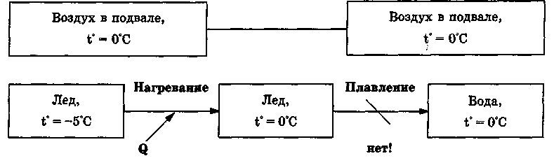

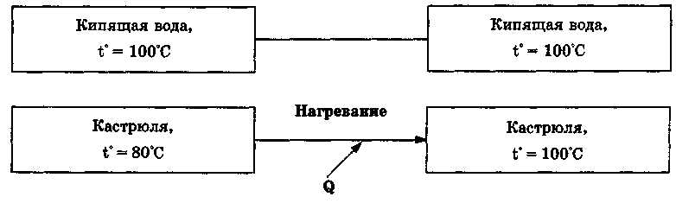

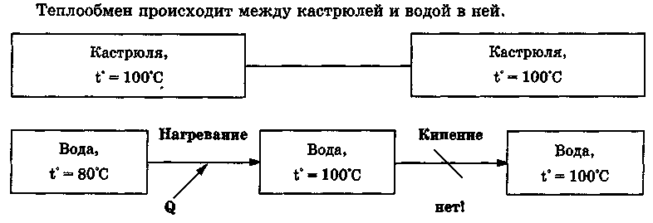

**Задача 2.** Теплообмен происходит между водой в большой кастрюле и ма­ленькой кастрюлей.

Вообще, при изучении агрегатных превращений полезно использовать та­кое схематическое представление процессов. В дальнейшем это существенно облегчит решение расчетных задач.

Как уже было сказано выше, при изучении физики в 6 классе предполагаем сначала научить детей строить графики по табличным данным, полученные в опыте, а потом научить извлекать информацию из графика по его виду.

В нашем случае график выступает как невербальная форма представление информации. При этом нет необходимости определять вид зависимости меж ду двумя величинами (прямая пропорциональная, линейная и прочее), а просто следует обратить внимание детей на то, какую информацию можно из влечь из графика, и научить это делать.

Например, в одной из лабораторных работ получена таблица данных при нагревании воды. Как можно «рассказать» по таблице, что происходило. Начните с простого: сначала температура воды была равна 20°С. Через три минуты нагревания температура стала равной 30°С, и т. д. Задайте вопрос детям: «А какой была температура через 1,5 минуты нагревания?» Конечно многие дети понимают, что температура воды к этому моменту времени будет больше 20°С и меньше 30°С. Точно ответить на этот вопрос можно было бы если бы договорились измерять температуру каждые 1,5 минуты или 0,5 минуты.

График нагревания (увеличения температуры) и охлаждения (уменьше­ния температуры) следует дополнить графиком (это может быть подано как «загадочная картинка», которую надо расшифровать) температуры тела, на­ходящегося в тепловом равновесии с окружающей средой, то есть температу­ра не зависит от времени. Это важно, во-первых, потому, что график может показать отсутствие зависимости между величинами (значит, это постоянная величина). Во-вторых, далее будут рассматриваться графики агрегатных пре­вращений и их интерпретацию дети должны уметь дать самостоятельно.

Наконец, традиционно при изучении тепловых процессов изображаются графики следующих друг за другом разных процессов, например, после на­гревания воды следует ее кипение, а затем нагревание образовавшегося пара. Такие графики также следует предложить учащимся для интерпретации. Полезно провести упражнения, предусматривающие построение по графику схемы процессов («Какую информацию потеряли?») или построение по схеме графика («Какие дополнительные сведения понадобятся?»).

Как показывает опыт, практически у всех учащихся в 4 классе при изуче­нии тепловых явлений формируется уверенное умение читать графики и стро­ить графики по экспериментальным данным. Это умение в дальнейшем ис­пользуется при изучении электрических явлений, а последующее развитие получает в 7 классе при изучении механики.

**Приложение 6**

**КОНРОЛЬНО-ИЗМЕРИТЕЛЬНЫЕ МАТЕРИАЛЫ**

Ниже приводятся диагностические тесты, которые полезно применять для приблизительной оценки уровня интеллектуальных умений школьников.

Все задания теста **закрытые,** то есть требующие выбора одного из четырех ответов, который ученик считает наиболее правильным. При проведении тестирования ученики должны получить подробную инструкцию от учителя.

При проверке теста оцениваются такие интеллектуальные умения: осведомленность, наблюдательность, умение обнаружить закономерности, сообразительность, аналитические умения, методологические умения, логика рассуждения, абстрактное мышление. По ключу для каждого ученика определяется его коэффициент по каждой позиции. Анализ результатов теста позволяет выяснить общие для всего класса проблемы. Их решение и должно быть приоритетным: выбор форм и методов работы на уроках должен обеспечить развитие именно этих интеллектуальных умений школьников.

**ТЕСТОВЫЕ РАБОТЫ**

Текст включает в себя задания по ключевым вопросам темы или нескольких небольших тем, изучение которых закончено.

Предложенные тексты контрольных работ дают представление о степени сложности заданий, которые могут предлагаться учащимся в процессе изуче­ния, закрепления или повторения учебного материала. Все эти задания стро­го соответствуют требованиям программы и отве­чают Стандарту физического образования.

Задачи в предложенных контрольных работах часто содержат описание ситуации и потому могут показаться излишне громоздкими. Однако такая формулировка задач полностью отвечает идее программы, отдающей приори­тет качественному рассмотрению физического явления; школьники учатся извлекать необходимую информацию не только из «числа» (значения физи­ческой величины), но, в первую очередь, из анализа конкретной ситуации, привлекая к рассмотрению знания, жизненный опыт, здравый смысл.

**ДИАГНОСТИЧЕСКАЯ РАБОТА 1**

**Вариант 1**

**1.** Молоко продают в разных упаковках: а) в бутылках, б) в полиэтиленовых пакетах, в) в пюрпаках.

Назови по два преимущества и два недостатка каждого вида упаковки и запиши их в таблицу:

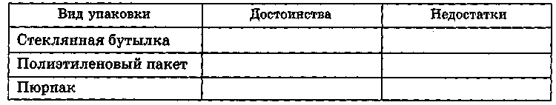

2. Тебе предложили установить, как зависит время, необходимое для нагревания воды до кипения, от массы воды. Как ты проведешь этот экс­перимент? Зарисуй экспериментальную установку и заполни таблицу:

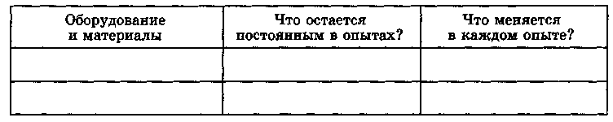

Если останется время, запиши ход эксперимента (последовательность дей­ствий и измерений).

3. Нарисуй фигуру неправильной формы и определи ее площадь при помо­щи палетки. Запиши полученный результат с учетом погрешности изме­рения.

**Вариант 2**

**1.** Для питья воды человек может использовать: а) стеклянный стакан, б) бу­мажный стакан, в) пластмассовый стакан.

Назови по два преимущества и два недостатка каждого из стаканов и запиши их в таблицу:

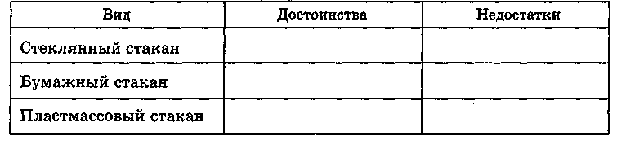

2. Тебе предложили установить, зависит ли время соскальзывания бруска с наклонной горки от его массы. Как ты проведешь это исследование? Зари­суй экспериментальную установку и заполни такую таблицу:

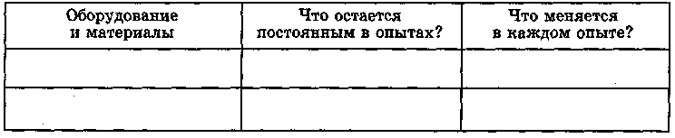

Если останется время, запиши ход эксперимента (последовательность дей­ствий и измерений).

1. Выбери какое-нибудь твердое тело неправильной формы и определи его объем при помощи мензурки

**ДИАГНОСТИЧЕСКАЯ РАБОТА 2**

**Вариант 1**

* 1. Приведи по два примера естественных и искусственных источников света.Запиши ответ в две колонки.

Искусственные источники Естественные источники

Теперь объясни, почему ты так считаешь.

2. В твоем распоряжении две лампы накаливания: от карманного фонарика и от люстры. Назови достоинства каждой из ламп, исходя из ее функцио­нального назначения. Какие недостатки имеет каждая из ламп? Запиши ответ в таблицу:

Вид лампы Достоинства Недостатки

Лампа для карманного фонарика

Лампа для люстры

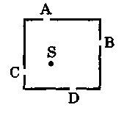

3. В черном ящике находится включенная электрическая лампа S. В корпусе ящика сделаны отверстия А, В, С и D. Нарисуй световые пучки от лампы вне ящика.

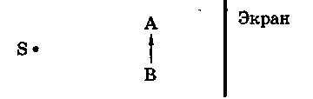4. Предмет АВ освещается точечным источником света S. Построй тень от предмета АВ на экране

5. Сколько теней образуется на экране, если предмет АВ осветить двумя точечными источниками света? Ответ поясни построением.

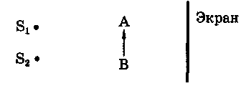

**Вариант 2**

**1.** Солнце, электрическая дуга, карманный фонарь, звезда, свеча — это источники света. Какие из них естественные, а какие искусственные? Ответ запиши в два столбика.

Искусственные источники Естественные источники

Теперь объясни, почему ты так считаешь.

2. В твоем распоряжении две лампы: лампа накаливания и лампа дневного света одинаковой мощности. Назови достоинства каждой лампы, исходя из ее функционального назначения. Какие недостатки имеет каждая из ламп?

Вид лампы Достоинства Недостатки

Лампа накаливания

Лампа дневного света



3. В черном ящике находится электрическая лампа S. В каком месте она на­ходится, если из отверстий А и В в корпусе ящика свет выходит так, как показано на рисунке?

4. Предмет АВ освещается точечным источником света S. Построй тень отпредмета АВ на экране.

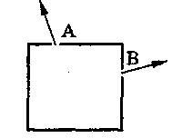

5.Сколько теней образуется на экране, если предмет АВ осветить двумя то чечными источниками света? Ответ поясни построением.

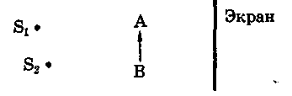

**ДИАГНОСТИЧЕСКАЯ РАБОТА 3**

**Вариант 1**

**1.** Отметь на рисунке углы падения лучей на плоское зеркало и построй их дальнейший ход. Каким законом ты пользуешься при построении?

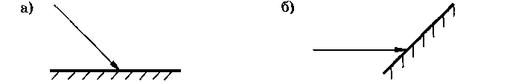

2. Отметь на рисунке углы падения лучей на границу раздела двух прозрач­ных сред. Построй ход преломленного луча. Построение поясни.

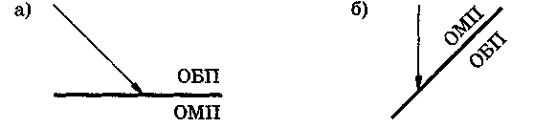

3. Выполни построение изображения предмета АВ в плоском зеркале. Како­вы свойства этого изображения?

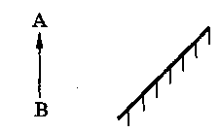

4. В зеркале человек увидел изображение пламени свечи в точке S . Где нахо­дится свеча? Ответ поясни построением.

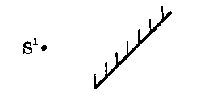

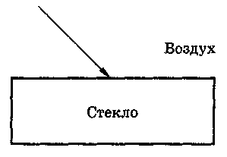5. Построй ход луча в плоскопараллельной стеклянной пластинке. Получен­ный результат поясни.

**Вариант 2**

**1.** Отметь на рисунке углы падения лучей на плоское зеркало и построй их дальнейший ход. Каким законом ты пользуешься при построении?

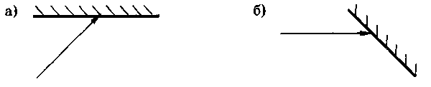

2. Отметь на рисунке углы падения лучей на границу раздела двух прозрач­ных сред. Построй ход преломленного луча. Построение поясни.

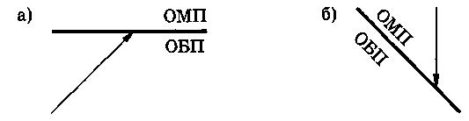

3. Выполни построение изображения предмета АВ в плоском зеркале. Како­вы свойства этого изображения?

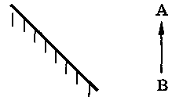

4. В зеркале человек увидел изображение пламени свечи в точке S . Где нахо­дится свеча? Ответ поясни построением.

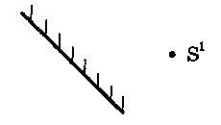

5. Построй ход луча в стеклянной плоскопараллельной пластинке. Получен­ный результат поясни.

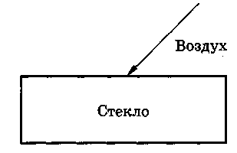

**ДИАГНОСТИЧЕСКАЯ РАБОТА по теме «Звуковые явления*»***

**Вариант 1**

1. Объясни происхождение следующих звуков: а) жужжание насекомых; б) кваканье лягушки.
2. Можно, еще не видя поезда, узнать о его приближении, приложив ухо к рельсу. На чем основан этот способ?
3. Почему трудно услышать эхо на болоте?
4. Почему летучие мыши даже в полной темноте не натыкаются на препят­ствия?
5. Рабочая пчела, вылетающая из улья за взятком, делает в среднем 180 взмахов крыльями в секунду. Когда же она возвращается в улей, количе­ство взмахов возрастает до 280. Как это отражается на звуке, который мы слышим?

**Вариант 2**

1. Объясни происхождение следующих звуков: а) стрекотание кузнечиков; б) шум леса.
2. Издавна известно, что о приближении конницы можно узнать задолго до ее появления, приложив ухо к земле. На чем основан этот способ?
3. В комнате обычного размера эхо вовсе не наблюдается, хотя в ней имеется шесть отражающих звук поверхностей. Чем это объясняется?
4. Известно, что собаки реагируют на свистки, которые людям не слышны. Каково возможное объяснение этого факта?
5. Какое преимущество получает тугоухий человек, прикладывая руку к уху? Ответ поясни.

**ЗАЧЕТНАЯ РАБОТА**

**Вариант 1**

1. Что остынет быстрее: стакан компота или такой же стакан киселя? Почему?
2. Известно, что вода в термосе долго остается горячей. Объясни этот факт, пользуясь знаниями об устройстве термоса.
3. Зимой мальчик достал из холодильника сильно охлажденное молоко и налил его в чашку доверху. Мама не разрешает ему пить холодное молоко, поэтому он на время оставил чашку в теплой кухне. Объясни, что про­изойдет с молоком в дальнейшем.
4. Девочка поставила кастрюлю с водой на электрическую плитку и стала измерять ее температуру через каждые две минуты. По результатам изме­рений она построила график. Какую информацию ты можешь получить из этого графика?

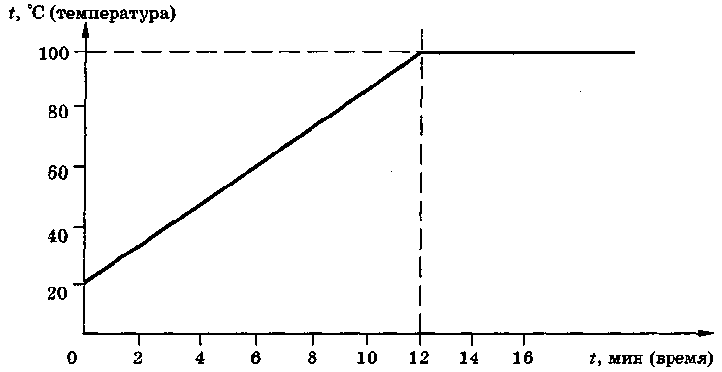

5. Ваша семья накануне зимы приобрела дом. Папа составил диаграмму тепло­вых потерь дома. Что надо сделать в первую очередь, чтобы сэкономить зимой топливо? Предложи свои варианты утепления дома и дай их обосно­вание.

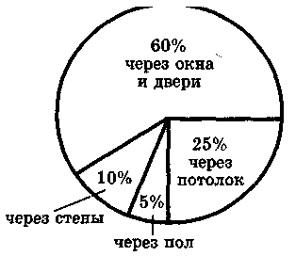

**Вариант 2**

1. Почему в холодную погоду многие животные спят, свернувшись в клубок?
2. Известно, что вода в термосе долго остается холодной. Объясни этот факт, пользуясь знаниями об устройстве термоса.
3. Многие хозяйки консервируют фрукты на зиму. Обычно банка доверху наполняется фруктами и горячим сиропом и плотно закрывается крыш­кой. Объясни, что произойдет с сиропом в дальнейшем.
4. Мальчик поставил на стол банку с горячей водой и стал измерять ее тем­пературу через каждые две минуты. По результатам измерений он по­строил график. Какую информацию ты можешь получить из этого гра­фика?

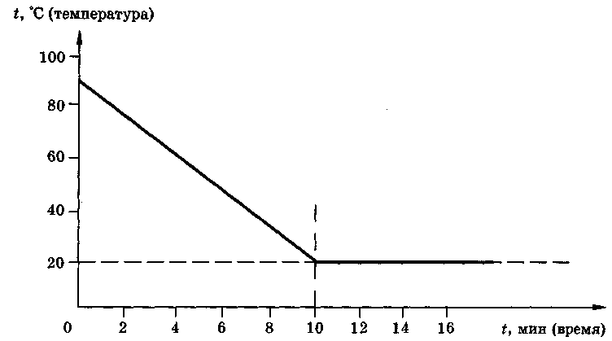

5. Ваша семья накануне зимы приобрела дом. Папа составил диаграмму теп­ловых потерь дома. Что надо сделать в первую очередь, чтобы зимой сэкономить топливо? Предложи свои варианты утепления дома и дай их обо­снование.

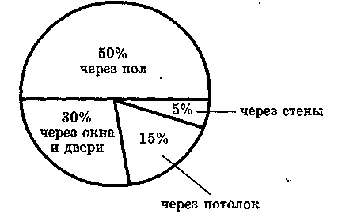

**ДИАГНОСТИЧЕСКАЯ РАБОТА ПО ТЕМЕ «ТЕПЛОВЫЕ ЯВЛЕНИЯ»**

**Вариант 1**

1. Возможно ли такое физическое явление: тело отдает некоторое количество теплоты окружающим телам, но при этом не охлаждается?
2. Ученик, выполняя домашний эксперимент, принес с улицы домой кусоч­ки льда, поместил их в кастрюлю и стал измерять температуру содержи­мого кастрюли через равные промежутки времени. Результаты измерений он представил в виде графика. Какой график изобразил ученик, если изве­стно, что учитель поставил ему оценку «отлично»? Начальную температу­ру льда примите равной -10°С, а температуру воздуха в комнате +20°С.
3. В ветреный день нам становится теплее, если спрятаться от ветра, например, зайдя за угол дома. Одинаковы ли показания термометра на ветру и за углом?
4. Известно, что температура пламени горелки наибольшая в верхней его части. Почему же часто, спеша согреть воду в чайнике, увеличивают пла­мя, открывая кран горелки?

**Вариант 2**

1. Возможно ли такое физическое явление: тело получает тепло от нагревате­ля, но при этом не нагревается?
2. Ученица, выполняя домашний эксперимент, вынесла на улицу воду в сосуде и стала измерять температуру содержимого через равные промежутки време­ни. Результаты измерений она представила в виде графика. Температура воздуха на улице была равна -5°С, а начальная температура воды +20°С. Какой график изобразила девочка, если за работу она получила оценку «отлично»?
3. Всем известно, что метеориты и спутники, попадая в верхние слои атмосфе­ры, раскаляются из-за трения о воздух. Почему же тогда в ветреный день зимой нос у человека замерзает?
4. Всем известно, что вода гасит огонь. Однако, желая получить как можно больше тепла, в промышленные печи на раскаленные куски каменного угля выливают немного холодной воды. В чем смысл такого действия?

**ДИАГНОСТИЧЕСКАЯ РАБОТА ПО ТЕМЕ «СВЕТОВЫЕ ЯВЛЕНИЯ»**

**Упражнение 1.** Восстановите ход падающего на поверхность луча света.

Вариант 1

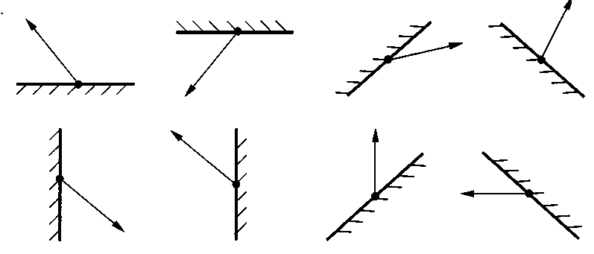

Вариант 2

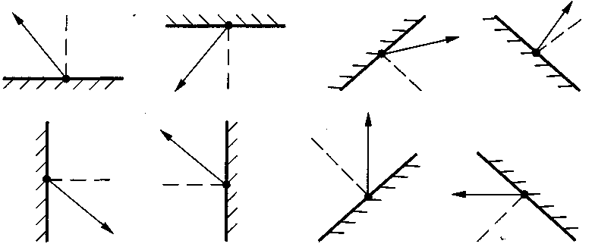

**Упражнение 3.** Найдите угол преломления луча света.

**Упражнение 2.** Найдите угол падения луча на границу двух прозрачных сред.

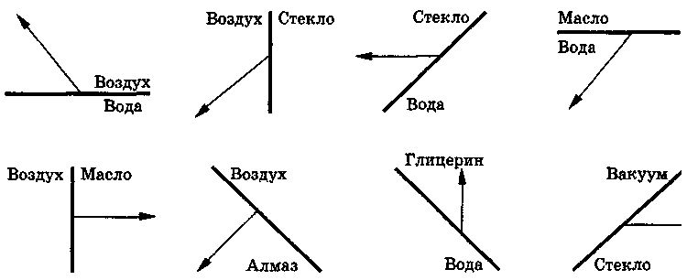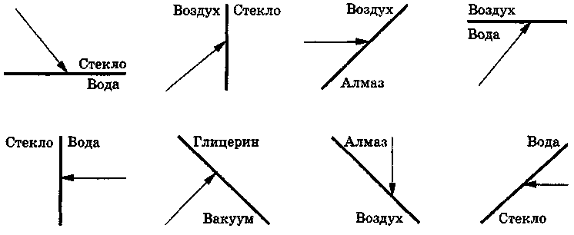

**Упражнение 4.** Выясните, какая из двух сред оптически более плотная, и постройте ход преломленного луча

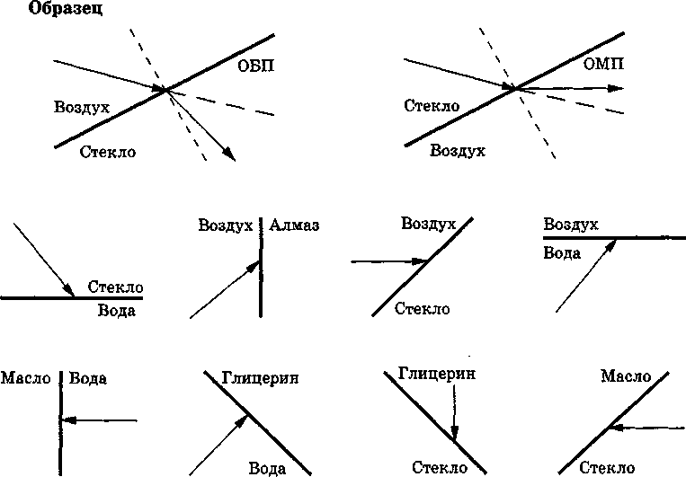

1.